**不是每本書都要「從頭看到尾」！從「閱讀」中獲得更多，先了解聰明人是怎麼讀書的**

閱讀大前研一 2017-10-05 17:10 整理‧撰文 張玉琦 18.55K 陳姿伶 / 製圖

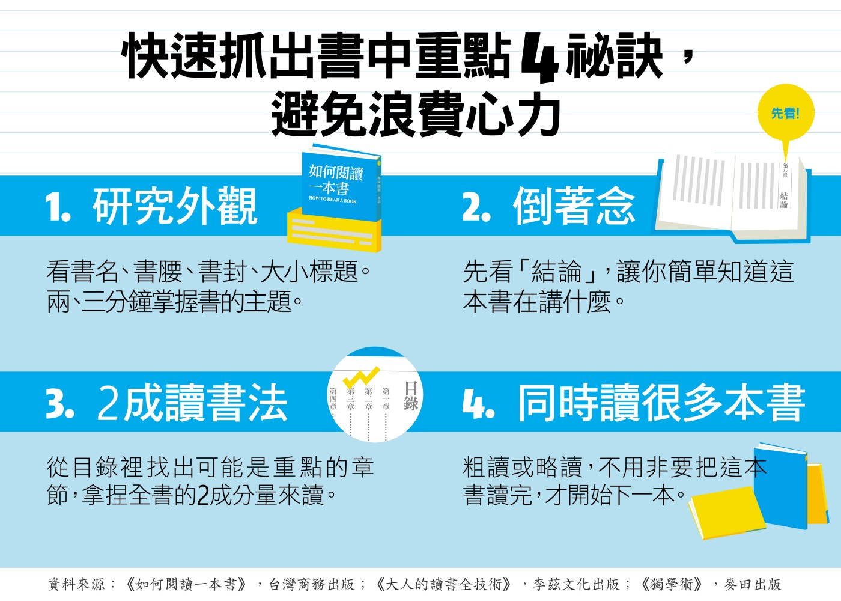

大前研一在《決斷聖經》中建議，上班族應多閱讀哲學或自然科學類的書，特別是古典著作。因為這些書的作者多半使用平易近人的語言，闡述邏輯思考與科學態度的重要性。

「有些書適合淺嘗，有些書應該大口吞，還有少數的書則應細嚼慢嚥，以便消化吸收。」 這是齊藤英治在《超強閱讀術》裡，引用英國哲學家法蘭西斯．培根在《隨想集》裡的一段話。齊藤解釋，在茫茫書海裡，有許多書是不必花太多心思去讀的，有些可以讀但不必太深入，只有極少數的書值得用心閱讀。換句話說，閱讀首先要學的就是，快速了解一本書，從而判斷這本書是否值得讀。

《如何閱讀一本書》中將閱讀分為4種層次：基礎閱讀、檢視閱讀、分析閱讀和主題閱讀。第一層次為基礎閱讀，看得懂字，能判別「這個句子在說什麼」；第二層次是檢視閱讀，強調短時間內抓出一本書的重點，知道「這本書在談什麼」；第三層次的分析閱讀，要深入了解作者的意圖；第四層次的主題閱讀，則是針對同一主題讀多本書。

想要快速了解一本書，就要學習第二層次的檢視閱讀。檢視閱讀包括兩個部分：有系統的略讀以及粗淺的通讀。

**有系統的略讀：從序和目錄了解主題和架構**

首先，研究書名頁或是序，初步對書的主題有概念，此時你可以清楚地把這本書歸為某個特定的類型，是虛構或非虛構作品，是論說或實用類書籍。其次是看目錄頁，理解這本書的架構，就像在旅行之前先看地圖一樣，也可以參考出版社對這本書的介紹。看完這些，你應該可以判斷你想要多讀一點，還是根本不想讀了。

如果是前者，你可以從目錄裡挑幾個跟主題息息相關的篇章來讀，也可以東翻西翻連續讀幾頁，但不要太多。用這樣的方法把全書翻過一遍，尋找和主要論點相關的段落。千萬不要忽略最後兩三頁，因為作者通常都會把自己的觀點在最後重新整理一遍。

做完這些事，你應該可以了解這本書是否包含你想繼續挖掘的內容、是否值得你再繼續投入時間、或者就算現在不讀，也可以先帶回家以便將來有需要時參考。

**粗淺的通讀：從頭到尾先讀完一遍，不用全部理解**

當遇上一本較為困難的書時，我們每個人都有這樣的經驗：期待從閱讀中得到啟發，結果經歷痛苦掙扎，甚至最後認為一開始想讀這本書就是個錯誤。但《如何閱讀一本書》提醒，只要原本就是寫給大眾讀者看的書，我們就不該有望而卻步的理由。

我們該做的，其實是遵守一個重要的閱讀規則：粗淺的通讀，意思是， 面對一本難讀的書，從頭到尾先讀完一遍，碰到不懂的地方不要停下來查詢或思索。只注意你能理解的部分。 這是讓你了解全書內容，不被困難綁住的必要步驟。只要你從頭到尾讀了一遍，就算你的理解只有50%或更少，都能幫助你在重讀時理解更多。就算你決定不再重讀，對一本困難度很高的書了解一半，也比什麼都不了解來得好。

《獨學術》也指出，某本書之所以值得一讀，就是因為內容包含了與自己至今以來見識相左的看法，或是不同的觀點，也因此顯得困難。作者白取春彥認為，愈是困難的書一開始愈要抱著「粗魯」的態度和它玩遊戲，意思是不必非得讀完，也不用全部理解，只要試著用自己的方式思考，大致了解內容，就已經是很大的收獲。

檢視閱讀的基本原則就是，讀一本困難的書時，第一次看不要企圖了解每一個字句。當你快速讀完一遍，你就已經準備好要認真讀了。

原文網址: <https://www.managertoday.com.tw/articles/view/55124>

出自《經理人》